Об утверждении регламентов государственных услуг в сфере туризма
Утративший силу
Постановление акимата Карагандинской области от 9 сентября 2015 года № 52/04. Зарегистрировано Департаментом юстиции Карагандинской области 20 октября 2015 года № 3453. Утратило силу постановлением акимата Карагандинской области от 24 июля 2020 года № 47/02
Сноска. Утратило силу постановлением акимата Карагандинской области от 24.07.2020 № 47/02 (вводится в действие по истечении десяти календарных дней после его первого официального опубликования).
В соответствии с Законом Республики Казахстан от 15 апреля 2013 года "О государственных услугах", Законом Республики Казахстан от 23 января 2001 года "О местном государственном управлении и самоуправлении в Республике Казахстан", приказом Министра по инвестициям и развитию Республики Казахстан от 28 апреля 2015 года № 495 "Об утверждении стандартов государственных услуг в сфере туризма" (зарегистрирован в Реестре государственной регистрации нормативных правовых актов № 11578) акимат Карагандинской области ПОСТАНОВЛЯЕТ:
1. Утвердить прилагаемые:
1) регламент государственной услуги "Выдача лицензии на туристскую операторскую деятельность (туроператорская деятельность)";
2) регламент государственной услуги "Предоставление туристской информации, в том числе о туристском потенциале, объектах туризма и лицах, осуществляющих туристскую деятельность".
2. Признать утратившим силу постановление акимата Карагандинской области от 18 августа 2014 года № 43/02 "Об утверждении регламента государственной услуги "Предоставление туристской информации, в том числе о туристском потенциале, объектах туризма и лицах, осуществляющих туристскую деятельность" (зарегистрировано в Реестре государственной регистрации нормативных правовых актов № 2745, опубликовано в газетах "Индустриальная Караганда" от 27 сентября 2014 года № 171-172 (21692-21693), "Орталық Қазақстан" от 27 сентября 2014 года № 185-186 (21820), в информационно-правовой системе "Әділет" от 29 сентября 2014 года).
3. Контроль за исполнением настоящего постановления возложить на курирующего заместителя акима области.
4. Постановление акимата Карагандинской области "Об утверждении регламентов государственных услуг в сфере туризма" вводится в действие по истечении десяти календарных дней после его первого официального опубликования.
Аким Карагандинской области | Н. Абдибеков

Утвержден
постановлением акимата
Карагандинской области
от 09 сентября 2015 года № 52/04
Регламент государственной услуги
"Выдача лицензии на туристскую операторскую деятельность (туроператорская деятельность)"
Сноска. Регламент – в редакции постановления акимата Карагандинской области от 22.10.2019 № 59/04 (вводится в действие по истечении десяти календарных дней после дня его первого официального опубликования).
Глава 1. Общие положения
1. Государственная услуга "Выдача лицензии на туристскую операторскую деятельность (туроператорская деятельность)" (далее – государственная услуга) оказывается местным исполнительным органом области (далее - услугодатель).
Прием заявлений и выдача результата оказания государственной услуги осуществляется через веб-портал "электронного правительства" www.egov.kz, www.elicense.kz (далее - портал).
2. Форма оказания государственной услуги – электронная.
3. "Результат оказания государственной услуги: лицензия, переоформленная лицензия на туристскую операторскую деятельность (туроператорская деятельность), либо мотивированный ответ об отказе в оказании государственной услуги в случаях и по основаниям, предусмотренным пунктом 10 стандарта государственной услуги "Выдача лицензии на туристскую операторскую деятельность (туроператорская деятельность)", утвержденного приказом Министра по инвестициям и развитию Республики Казахстан от 28 апреля 2015 года № 495 "Об утверждении стандартов государственных услуг в сфере туризма" (далее – Стандарт), (зарегистрированный в Реестре государственной регистрации нормативных правовых актов № 11578).
Форма предоставления результата оказания государственной услуги: электронная.
Глава 2. Описание порядка действий структурных подразделений (работников) услугодателя в процессе оказания государственной услуги
4. Основанием для начала процедуры (действия) по оказанию государственной услуги является заявление или электронный запрос услугополучателя с приложением документов согласно пункту 9 Стандарта.
5. Содержание каждой процедуры (действия), входящей в состав оказания государственной услуги, длительность его выполнения:
1) сотрудник канцелярии услугодателя регистрирует документы, поступившие через Портал, и направляет их руководителю услугодателя – 15 (пятнадцать) минут;
2) руководитель услугодателя налагает резолюцию и направляет документы или электронный запрос на рассмотрение руководителю структурного подразделения – 2 (два) часа;
3) руководитель структурного подразделения услугодателя определяет ответственного исполнителя услугодателя и направляет ему документы или электронный запрос – 1 (один) час;
4) ответственный исполнитель услугодателя рассматривает документы услугополучателя на его соответствие условиям выдачи лицензии, переоформления, а также предъявляемым квалификационным требованиям. Подготавливает и вносит результат оказания государственной услуги на рассмотрение руководителю структурного подразделения услугодателя (при выдаче и переоформлении лицензии, при реорганизации в форме выделения, разделения юридического лица-лицензиата к другому юридическому лицу – не позднее (четыре) рабочих дня, переоформление лицензии – в течение 1 (один) рабочего дня), либо в эти же сроки готовит письменный мотивированный ответ об отказе в оказании государственной услуги в случаях и по основаниям, предусмотренным пунктом 10 Стандарта, и направляет их на рассмотрение руководителю структурного подразделения услогодателя;
5) руководитель структурного подразделения услугодателя согласовывает результат оказания государственной услуги, либо мотивированный ответ об отказе в оказании государственной услуги и направляет руководителю услугодателя на подписание – 1 (один) час;
6) руководитель услугодателя подписывает результат оказания государственной услуги, либо мотивированный ответ об отказе в оказании государственной услуги, после чего результат оказания государственной услуги, либо мотивированный ответ об отказе в оказании государственной услуги автоматически направляется в "личный кабинет" услугополучателя в форме электронного документа – 1 (один) рабочий день;
7) сотрудник канцелярии услугодателя регистрирует результат оказания государственной услуги, либо мотивированный ответ об отказе в оказании государственной услуги – 15 (пятнадцать) минут.
6. Результат процедуры (действия) по оказанию государственной услуги, который служит основанием для начала выполнения следующей процедуры (действия), указан в приложении 1 к настоящему регламенту.
Глава 3. Описание порядка взаимодействия структурных подразделений (работников) услугодателя в процессе оказания государственной услуги
7. Перечень структурных подразделений (работников) услугодателя, которые участвуют в процессе оказания государственной услуги:
1) руководитель услугодателя;
2) руководитель структурного подразделения услугодателя;
3) ответственный исполнитель услугодателя;
4) специалист канцелярии услугодателя.
8. Описание последовательности процедур (действий) между структурными подразделениями (работниками) с указанием длительности каждой процедуры (действия):
1) сотрудник канцелярии услугодателя регистрирует документы, поступившие через Портал, и направляет их руководителю услугодателя – 15 (пятнадцать) минут;
2) руководитель услугодателя налагает резолюцию и направляет документы или электронный запрос на рассмотрение руководителю структурного подразделения – 2 (два) часа;
3) руководитель структурного подразделения услугодателя определяет ответственного исполнителя услугодателя и направляет ему документы или электронный запрос – 1 (один) час;
4) ответственный исполнитель услугодателя рассматривает документы услугополучателя на его соответствие условиям выдачи лицензии, переоформления, а также предъявляемым квалификационным требованиям. Подготавливает и вносит результат оказания государственной услуги на рассмотрение руководителю структурного подразделения услугодателя (при выдаче и переоформлении лицензии, при реорганизации в форме выделения, разделения юридического лица-лицензиата к другому юридическому лицу – не позднее (четыре) рабочих дня, переоформление лицензии – в течение 1 (один) рабочего дня), либо в эти же сроки готовит письменный мотивированный ответ об отказе в оказании государственной услуги в случаях и по основаниям, предусмотренным пунктом 10 Стандарта, и направляет их на рассмотрение руководителю структурного подразделения услогодателя;
5) руководитель структурного подразделения услугодателя согласовывает результат оказания государственной услуги, либо мотивированный ответ об отказе в оказании государственной услуги и направляет руководителю услугодателя на подписание – 1 (один) час;
6) руководитель услугодателя подписывает результат оказания государственной услуги, либо мотивированный ответ об отказе в оказании государственной услуги, после чего результат оказания государственной услуги, либо мотивированный ответ об отказе в оказании государственной услуги автоматически направляется в "личный кабинет" услугополучателя в форме электронного документа – 1 (один) рабочий день;
7) сотрудник канцелярии услугодателя регистрирует результат оказания государственной услуги, либо мотивированный ответ об отказе в оказании государственной услуги – 15 (пятнадцать) минут.
Глава 4. Описание порядка взаимодействия с Государственной корпорацией "Правительство для граждан" и (или) иными услугодателями, а также порядка использования информационных систем в процессе оказания государственной услуги
9. Государственная услуга не оказывается через Некоммерческое акционерное общество Государственная корпорация "Правительство для граждан".
10. Описание порядка обращения и последовательности процедур (действий) услугодателя и услугополучателя при оказании государственной услуги через портал:
1) описание последовательности процедур (действий) услугодателя:
процедура 1 - ввод сотрудником услугодателя логина и пароля (процедура авторизации) в информационной системе "Государственная база данных "Е-лицензирование" (далее – ИС ГБД ЕЛ) для оказания государственной услуги;
условие 1 - проверка в ИС ГБД ЕЛ подлинности данных о зарегистрированном сотруднике услугодателя через логин и пароль;
процедура 2 - формирование ИС ГБД ЕЛ сообщения об отказе в авторизации в связи с имеющимися нарушениями в данных сотрудника услугодателя;
процедура 3 - открытие сотрудником услугодателя поступившей заявки на услугу, указанную в настоящем регламенте;
процедура 4 - направление сотрудником услугодателя запроса через шлюз электронного правительства (далее – ШЭП) в государственную базу данных "Юридические лица"/государственную базу данных "Физические лица" (далее – ГБД ЮЛ/ГБД ФЛ) о данных услугополучателя;
условие 2 - проверка наличия данных услугополучателя в ГБД ЮЛ/ГБД ФЛ;
процедура 5 - формирование сообщения о невозможности получения данных в связи с отсутствием данных услугополучателя в ГБД ЮЛ/ГБД ФЛ;
процедура 6 – проверка полноты представленного пакета документов;
процедура 7 – заполнение сотрудником услугодателя описи поступивших документов в ИС ГБД ЕЛ;
процедура 8 - проверка услугодателем на соответствия услугополучателя условиям и требованиям выдачи лицензии;
процедура 9 - получение услугополучателем результата оказания государственной услуги.
Описание порядка обращения и последовательность процедур (действий) при оказании государственной услуги через "веб-портал и Электронного правительства" приведен в диаграмме функционального взаимодействия информационных систем согласно приложению 2 к настоящему регламенту.
Справочник бизнес-процессов оказания государственной услуги через портал приведен в приложении 3 к настоящему регламенту.
Приложение 1
к регламенту государственной услуги "Выдача лицензии
на туристскую операторскую деятельность
(туроператорская деятельность)"
Результат процедуры (действия) по оказанию государственной услуги, который служит основанием для начала выполнения следующей процедуры (действия)
№ процедуры | 1 | 2 | 3 | 4 | 5 | 6 | 7
Наименование | Сотрудник канцелярии услугодателя | Руководитель услугодателя | Руководитель структурного подразделения | Ответственный исполнитель | Руководитель структурного подразделения | Руководитель услугодателя | Сотрудник канцелярии услугодателя
Наименование действия (процесса, процедуры, операции) и их описание | Регистрирует документы, поступившие через Портал и направляет их руководителю услугодателя | Налагает резолюцию и направляет документы или электронный запрос на рассмотрение руководителю структурного подразделения | Определяет ответственного исполнителя услугодателя и направляет ему документы или электронный запрос | Рассматривает документы услугополучателя на его соответствие условиям выдачи лицензии, переоформления лицензии, а также предъявляемым квалификационным требованиям. Подготавливает результат оказания государственной услуги, либо мотивированный ответ об отказе в оказании государственной услуги | Согласовывает результат оказания государственной услуги, либо мотивированный ответ об отказе в оказании государственной услуги и направляет руководителю услугодателя на подписание | Подписывает результат оказания государственной услуги, либо мотивированный ответ об отказе в оказании государственной услуги | Регистрирует результат оказания государственной услуги, либо мотивированный ответ об отказе в оказании государственной услуги
Результат процедуры (действия) по оказанию государственной услуги, который служит основанием для начала выполнения следующей процедуры (действия) | Регистрация | Резолюция | Резолюция | Проект результата оказания государственной услуги, либо мотивированного ответа об отказе в оказании государственной услуги | Завизированный результат оказания государственной услуги, либо мотивированный ответ об отказе в оказании государственной услуги | Выданный результат оказания государственной услуги, либо мотивированный ответ об отказе в оказании государственной услуги | Зарегистрированный результат оказания государственной услуги, либо мотивированный ответ об отказе в оказании государственной услуги
Сроки исполне ния | 15 минут | 2 часа | 1 час | При выдаче и переоформлении лицензии, при реорганизации в форме выделения, разделения юридического лица-лицензиата к другому юридическому лицу (не позднее 4 рабочих дней), переоформление лицензии – (в течение 1 рабочего дня), либо в эти же сроки готовит письменный мотивированный ответ об отказе в оказании государственной услуги в случаях и по основаниям, предусмотренным пунктом 10 Стандарта. | 1 час | 1 рабочий день | 15 минут
Приложение 2
к регламенту государственной услуги "Выдача лицензии
на туристскую операторскую деятельность
(туроператорская деятельность)"
Диаграмма функционального взаимодействия информационных систем, задействованных в оказании государственной услуги через услугодателя

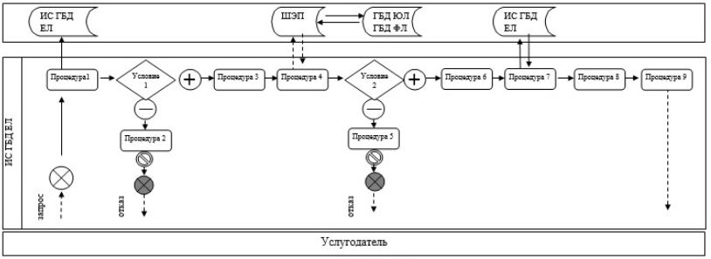

Условные знаки:

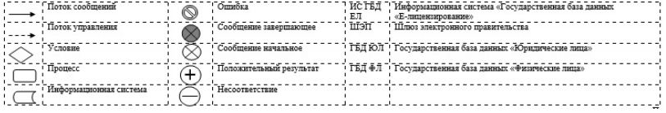

Приложение 3
к регламенту государственной услуги
"Выдача лицензии на туристскую операторскую
деятельность (туроператорская деятельность)"
Справочник бизнес-процессов оказания государственной услуги

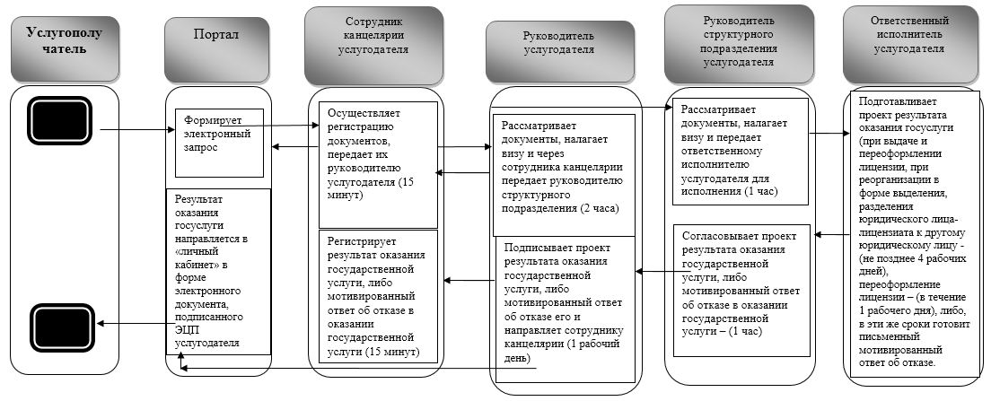

Условные обозначения:

Утвержден
постановлением акимата
Карагандинской области
от 09 сентября 2015 года № 52/04
Регламент государственной услуги
"Предоставление туристской информации,
в том числе о туристском потенциале, объектах туризма и лицах, осуществляющих туристскую деятельность"
Сноска. Регламент – в редакции постановления акимата Карагандинской области от 22.01.2019 № 04/04 (вводится в действие по истечении десяти календарных дней после дня его первого официального опубликования).
1. Общие положения
1. Государственная услуга "Предоставление туристской информации, в том числе о туристском потенциале, объектах туризма и лицах, осуществляющих туристскую деятельность" оказывается местным исполнительным органом области (далее - услугодатель).
Прием заявления и выдача результата оказания государственной услуги осуществляются через:
1) канцелярию услугодателя;
2) Некоммерческое акционерное общество "Государственная корпорация "Правительство для граждан" (далее – Государственная корпорация).
2. Форма оказания государственной услуги: бумажная.
3. Результат оказания государственной услуги - предоставление туристской информации, в том числе о туристском потенциале, объектах туризма и лицах, осуществляющих туристскую деятельность.
Форма предоставления результата государственной услуги: бумажная.
2. Описание порядка действий структурных подразделений (работников) услугодателя в процессе оказания государственной услуги
4. Основанием для начала процедуры (действия) по оказанию государственной услуги является обращение услугополучателя к услугодателю, либо в Государственную корпорацию с заявлением по форме согласно приложению 1 к стандарту государственной услуги "Предоставление туристской информации, в том числе о туристском потенциале, объектах туризма и лицах, осуществляющих туристскую деятельность", утвержденного приказом Министра по инвестициям и развитию Республики Казахстан от 28 апреля 2015 года № 495 "Об утверждении стандартов государственных услуг в сфере туризма" (далее – Стандарт), (зарегистрирован в Реестре государственной регистрации нормативных правовых актов № 11578).
5. Содержание каждой процедуры (действия) входящий в состав оказания государственной услуги, длительность его выполнения:
1) сотрудник канцелярии услугодателя принимает заявление от услугополучателя, выдает талон с указанием даты принятия, фамилии, имени и отчества (при его наличии) лица, принявшего заявление (далее - талон) и передает заявление на рассмотрение руководителю услугодателя – 15 (пятнадцать) минут;
результат процедуры (действия) – выдача талона;
2) руководитель услугодателя рассматривает заявление услугополучателя, и через сотрудника канцелярии услугодателя передает поручение руководителю структурного подразделения услугодателя для дальнейшего исполнения – 2 (два) часа;
результат процедуры (действия) – резолюция руководителя услугодателя;
3) руководитель структурного подразделения услугодателя рассматривает заявление услугополучателя, передает поручение ответственному исполнителю услугодателя для дальнейшего исполнения – 1 (один) час;
результат процедуры (действия) – резолюция руководителя структурного подразделения услугодателя;
4) ответственный исполнитель услугодателя рассматривает заявление услугополучателя, подготавливает проект результата оказания государственной услуги и направляет на согласование руководителю структурного подразделения услугодателя – 2 (два) рабочих дня;
результат процедуры (действия) – проект результата оказания государственной услуги;
5) руководитель структурного подразделения услугодателя согласовывает проект результата оказания государственной услуги – 1 (один) час;
результат процедуры (действия) – виза руководителя структурного подразделения услугодателя;
6) ответственный исполнитель услугодателя через сотрудника канцелярии услугодателя направляет согласованный с руководителем структурного подразделения услугодателя проект результата оказания государственной услуги на рассмотрение руководителю услугодателя – 15 (пятнадцать) минут;
результат процедуры (действия) – согласованный проект результата оказания государственной услуги;
7) руководитель услугодателя рассматривает проект результата оказания государственной услуги, подписывает его и направляет сотруднику канцелярии услугодателя – 1 (один) рабочий день;
результат процедуры (действия) – подписанный результат оказания государственной услуги;
8) сотрудник канцелярии услугодателя регистрирует результат оказания государственной услуги - 15 (пятнадцать) минут, приглашает услугополучателя и выдает результат оказания государственной услуги – 15 (минут);
результат процедуры (действия) – выданный результат оказания государственной услуги.
3. Описание порядка взаимодействия структурных подразделений (работников) услугодателя в процессе оказания государственной услуги
6. Перечень структурных подразделений (работников) услугодателя, которые участвуют в процессе оказания государственных услуг:
1) сотрудник канцелярии услугодателя;
2) ответственный исполнитель услугодателя;
3) руководитель структурного подразделения услугодателя;
4) руководитель услугодателя.
7. Описание последовательности процедур (действий) между структурными подразделениями (работниками) с указанием длительности каждой процедуры (действия):
1) сотрудник канцелярии услугодателя осуществляет прием заявления, выдает талон услугополучателю, передает заявление руководителю услугодателя для наложения соответствующей резолюции (15 минут);
2) руководитель услугодателя рассматривает заявление, налагает соответствующую визу и через сотрудника канцелярии услугодателя передает заявление руководителю структурного подразделения услугодателя (2 часа);
3) руководитель структурного подразделения услугодателя рассматривает заявление услугополучателя, налагает соответствующую визу и передает заявление ответственному исполнителю услугодателя для исполнения (1 час);
4) ответственный исполнитель услугодателя рассматривает заявление услугополучателя, подготавливает проект результата оказания государственной услуги, передает для рассмотрения и согласования руководителю структурного подразделения услугодателя (2 рабочих дня);
5) руководитель структурного подразделения услугодателя согласовывает проект результата оказания государственной услуги (1 час);
6) ответственный исполнитель услугодателя направляет через сотрудника канцелярии услугодателя согласованный с руководителем структурного подразделения услугодателя проект результата оказания государственной услуги на рассмотрение руководителю услугодателя (15 минут);
7) руководитель услугодателя рассматривает проект результата оказания государственной услуги, подписывает его и направляет сотруднику канцелярии услугодателя – (1 рабочий день);
8) сотрудник канцелярии услугодателя регистрирует результат оказания государственной услуги – (15 минут), приглашает услугополучателя и выдает результат оказания государственной услуги – (15 минут).
4. Описание порядка взаимодействия с Государственной корпорацией "Правительство для граждан" и (или) иными услугодателями, а также порядка использования информационных систем в процессе оказания государственной услуги
8. Описание порядка обращения в Государственную корпорацию, длительность обработки запроса услугополучателя:
1) услугополучатель обращается в Государственную корпорацию с заявлением по форме согласно приложению 1 к Стандарту;
2) работник Государственной корпорации принимает заявление и выдает расписку о приеме соответствующих документов услугополучателю (15 минут);
В случае представления услугополучателем неполного пакета документов, согласно перечню, предусмотренному пунктом 9 Стандарта государственной услуги, работник Государственной корпорации отказывает в приеме заявления и выдает расписку по форме согласно приложению 2 к Стандарту государственной услуги.
3) после рассмотрения заявления услугодателем (4 рабочих дня) работником Государственной корпорации выдается результат оказания государственной услуги услугополучателю (15 минут).
9. Описание процесса получения результата оказания государственной услуги через Государственную корпорацию "Правительство для граждан", его длительность:
1) услугополучатель обращается в Государственную корпорацию с заявлением по форме согласно приложению 1 к Стандарту;
2) работник Государственной корпорации принимает заявление, выдает расписку о приеме соответствующих документов услугополучателю (15 минут);
3) работник Государственной корпорации через курьера направляет заявление услугополучателя услугодателю (3 часа в день приема документов);
4) услугодатель рассматривает заявление услугополучателя и подготавливает результат оказания государственной услуги (4 рабочих дня);
5) услугодатель через курьера Государственной корпорации направляет результат оказания государственной услуги работнику Государственной корпорации (2 часа);
6) работник Государственной корпорации выдает результат оказания государственной услуги услугополучателю (15 минут).
10. Подробное описание процесса получения результата оказания государственной услуги через Государственную корпорацию "Правительство для граждан", его длительность отражается в справочнике бизнес-процессов оказания государственной услуги согласно приложению 1 к настоящему регламенту.
Приложение 1
к регламенту государственной услуги
"Предоставление туристской информации,
в том числе о туристском потенциале, объектах туризма и лицах,
осуществляющих туристскую деятельность"
Справочник бизнес-процессов оказания государственной услуги

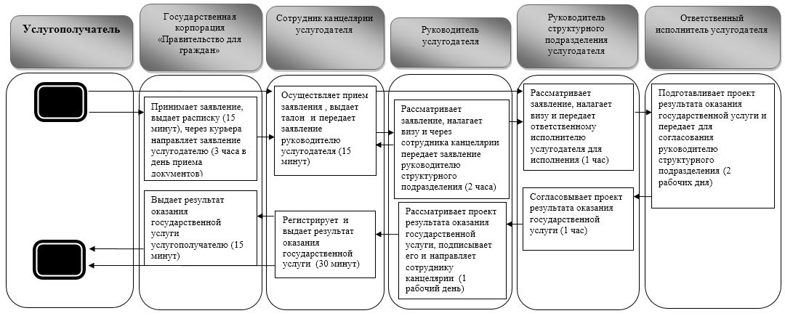

© 2012. РГП на ПХВ «Институт законодательства и правовой информации Республики Казахстан» Министерства юстиции Республики Казахстан

